Конспект урока математики на тему «Решение задач» 1 класс.

Цель урока: закреплять умение анализировать и решать задачи; отрабатывать вычислительные навыки.
Оборудование: компьютер, проектор, индивидуальные карточки, геометрический материал.
Тип урока: урок изучения нового материала.

Планируемыми предметными результатами освоения обучающимисятемы являются формирование следующих умений:
Ученик научитсяраспознавать ситуацию, описанную текстом арифметической задачи, с помощью схематического рисунка;
анализировать:
- текст арифметической задачи: выделять условие и вопрос, данные и искомые числа (величины);
- предложенные варианты решения задачи с целью выбора верного или оптимального решения;
упорядочивать:
- алгоритм решения задачи;
- несложные задачи с заданной сюжетной ситуацией (по рисунку, схеме);
решать учебные и практические задачи:
- решать простые текстовые арифметические задачи (в одно действие);
- выполнять вычисления,называтьспособ решения задачи в вопросно-ответной форме,преобразовывать текст задачи в соответствии с предложенными условиями;
- выбирать из математического текста необходимую информацию для ответа на поставленный вопрос;
контролировать:
- свою деятельность (обнаруживать и исправлять допущенные ошибки);
оценивать:
- предъявленное готовое решение учебной задачи (верно, неверно);
- разные приёмы вычислений с целью выявления наиболее удобного приема;
воспроизводить:
- способ решения арифметической задачи или любой другой учебной задачи в виде связного устного рассказа;
классифицировать и обосновывать приемы вычислений на основе использования свойств арифметических действий;
контролировать деятельность:
- осуществлять взаимопроверку выполненного задания при работе в парах.

Ход урока.
- Организационный момент.
Учитель настраивает детей на работу, создаёт доброжелательную рабочую атмосферу в классе: «Начинаем урок математики. Улыбнёмся друг другу и пожелаем удачи!»

Школьный звонок
Позвал нас опять на урок.
Будьте все внимательны,
А еще старательны.
Будем сегодня задачи решать,
Будем складывать и вычитать.

- Актуализация знаний.
- Логическая разминка.
- сложи из палочек такую же фигуру:

- сколько получилось квадратов на рисунке? (8)

- Игра «Составь поезд»
-номера вагонов зашифрованы с помощью примеров. Реши примеры и поставь вагоны в порядке убывания номеров.

4+1
3-2
5-2
2+0
3+1

- Устный счет.
-сосчитайте:
- От 1 до 6, от 2 до 5, от 9 до 5.
- От 1 до 10 через 1, начиная с 1
- От 1 до 10 через два с хлопками.

- Работа над задачами.
Учитель: составьте задачи по рисунку.

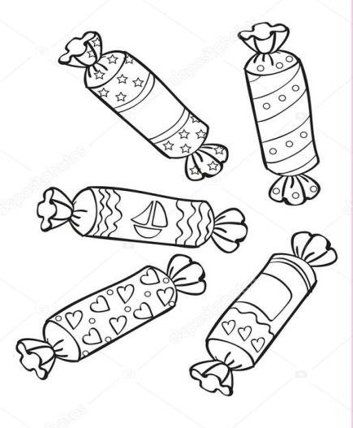
Варианты задачи:
- У Кати 5 больших конфет и 3 маленькие. Сколько всего конфет у Кати?
- Всего у Кати 8 конфет, из них 3 маленькие конфеты. Сколько больших конфет у Кати?

- Самоопределение к деятельности.
Учитель: как вы думаете, что мы будем делать на уроке?
Учащиеся: решать задачи.
Учитель: из чего состоит любая задача? Посмотрите:

Вопрос
Условие
Задача

Учащиеся: задача состоит из условия задачи и вопроса.
- Что нужно сделать, чтобы ответить на вопрос задачи?
Учащиеся: решить задачу.
Решите задачу:
- У Оли было 5 открыток, у Тани на 3 открытки меньше. Сколько открыток было у Тани?
Решение: 5-3=2
Ответ: 2 открытки.
Физкультминутка.
Мы считали и устали,
Дружно мы тихонько встали.
Ручками похлопали:
Раз, два, три.
Ножками потопали:
Раз, два, три.
Сели, встали, сели, встали.
И друг друга не задели.
Мы немножко отдохнем,
И опять считать начнем.
- У Вовы 4 машинки и 3 солдатика. Сколько всего игрушек у Вовы?
Решение: 4+3=7
Ответ: 7 игрушек.
- На елке висело 9 шариков. 1 шарик упал. Сколько шариков стало висеть на елке?
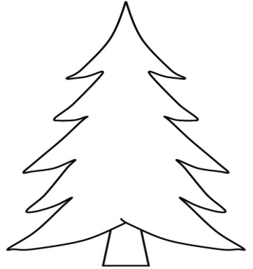
Решение: 9-1=8
Ответ: 8 шариков.

6. Закрепление изученного.
Блицтурнир. (Учитель читает задачу, учащиеся показывают карточки с верным
ответом).
В букете 7 ромашек, а колокольчиков на 3 меньше. Сколько колокольчиков в
букете? (4 колокольчика).
Коля нашел 3 подберезовика и 2 белых гриба. Сколько грибов нашел Коля? (5 грибов).
У паука 8 лап, а у жука на 2 лапы меньше. Сколько лап у жука? (6 лап).
7. Подведение итогов урока. Рефлексия.
Учитель: Чему мы сегодня научились? Для чего нужно решать задачи? Оцените свою работу. Что вам запомнилось сегодня на уроке? Кто доволен своей работой? Кому понравился урок поднимите картинку с солнышком.

